Алматинская начальная школа

Разработка занятия

на тему:

**«Путешествие в мир искусства»**

Подготовила: Шушкова Л.Г.

Добрый день, дорогие ребята!

Сегодня мы с вами совершим путешествие в мир изобразительного искусства. Как вы думаете, когда и почему люди начали рисовать? *(ответы учащихся).* Потребность человека в красоте и творчестве проявилась очень давно.  
В первую очередь человек изображал тех, кого почитал. Люди того времени верили в магию: они считали, что с помощью картин и других изображений можно воздействовать на природу или исход охоты. Считалось, например, что нужно поразить стрелой или копьем нарисованного зверя, чтобы обеспечить успех настоящей охоты.

Изобразительное искусство появилось еще в первобытном обществе. Именно о нем мы сегодня поговорим.

Первобытное (или «примитивное») искусство территориально охватывает все континенты, кроме Антарктиды. Больше всего древнейшей живописи найдено в Европе (от Испании до Урала). Хорошо сохранилась древнейшая живопись на стенах пещер – первых жилищах древних людей. Входы в пещеру оказались наглухо заваленными тысячелетия назад, там поддерживалась одна и та же температура, а также влажность – это позволило многим изображениям сохраниться в первозданном виде. Сохранилась не только настенная живопись, но и другие свидетельства деятельности человека - четкие следы босых ног взрослых и детей на сыром полу некоторых пещер.

Первые рисунки времен палеолита (древний каменный век, 35–10 тыс. до н.э.) были обнаружены в конце XIX в. испанским археологом-любителем графом Марселино де Саутуолой в трех километрах от его родового поместья, в пещере Альтамира. Случилось это так:  «Археолог решил обследовать одну пещеру в Испании и взял с собой свою маленькую дочь. Внезапно она закричала: «Быки, быки!» Отец засмеялся, но когда поднял голову, то увидел на потолке пещеры огромные, написанные красками фигуры бизонов. Одни из бизонов были изображены стоящими на месте, другие бросающимися с наклоненными рогами на врага. Изначально ученые не поверили, что первобытные люди могли создать подобные произведения искусства. Только 20 лет спустя были обнаружены многочисленные произведения первобытного искусства в других местах и подлинность пещерной живописи была признана».

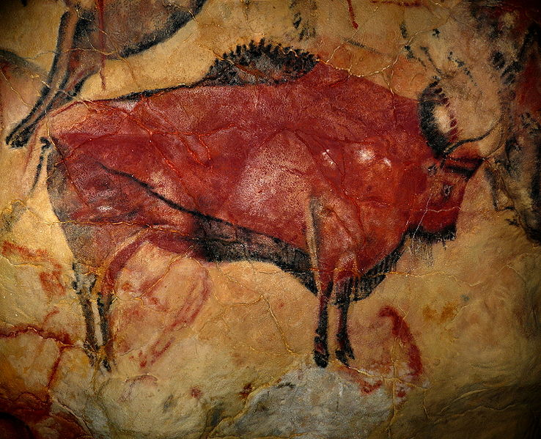

Изображение бизона в пещере Альтамира, Испания

На своде пещерной камеры Альтамиры изображено целое стадо крупных, близко расположенных друг к другу бизонов.

Замечательные полихромные изображения содержат черный и все оттенки охры, сочные краски, наложенные где-то плотно и однотонно, а где-то с полутонами и переходами от одного цвета к другому. Толстый красочный слой до нескольких см. Всего на своде изображено 23 фигуры, если не принимать во внимание те, от которых сохранились лишь контуры.

Поздний палеолит. Освещали пещеры лампами и воспроизводили по памяти. Не примитивизм, а высшая степень стилизации. При открытии пещеры считали, что это имитация охоты – магический смысл изображения. Но на сегодняшний день есть версии, что целью было искусство. Зверь был необходим человеку, но он был страшен и трудноуловим.

Красиво коричневые оттенки. Напряженная остановка зверя. Использовали естественный рельеф камня, изображали на выпуклости стены.

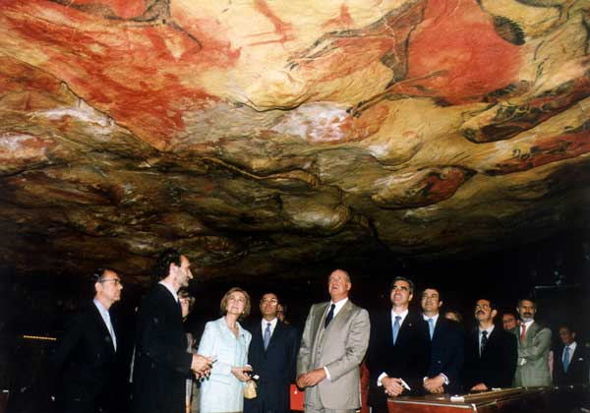

Ученые в пещере Альтамира, Испания

Образцы искусства первобытных людей были обнаружены также во Франции, в пещере Ласко. Случилось так, что именно дети, причём совсем нечаянно, нашли самые интересные пещерные росписи в Европе: «В сентябре 1940 г. близ местечка Монтиньяк, на Юго-западе Франции, четыре школьника старших классов отправились в задуманную ими археологическую экспедицию. На месте уже давно вырванного с корнем дерева в земле зияла дыра, вызывавшая их любопытство. Ходили слухи, будто это вход в подземелье, ведущее в соседний средневековый замок.

Внутри оказалась еще дыра меньших размеров. Один из ребят бросил в нее камень и по шуму падения заключил, что глубина порядочная. Он расширил отверстие, вполз внутрь, чуть не упал, зажег фонарик, ахнул и позвал других. Со стен пещеры, в которой они очутились, смотрели на них какие-то огромные звери, дышащие такой уверенной силой, подчас казалось, готовой перейти в ярость, что им стало жутко. И в то же время сила этих звериных изображений была так величественна и убедительна, что им почудилось, будто они попали в какое-то волшебное царство».

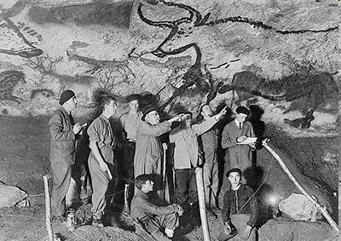  
Пещера Ласко, Франция

Пещерная живопись позволяет нам понять, каким видели мир первобытные люди.